Det har blivit populärt att fiska i Gnesta. Men man får inte ha hur många spön som helst. Och det gäller att komma ihåg fiskekortet när du ger dig ut på sjön.
Allteftersom Gnesta växer blir det också fler som vill vara ute på sjön. Sjön är en tillgång, men det är viktigt att den används på rätt sätt, tycker Mats Klasson, tillsynsman i Gnestaortens Fiskevårdsområdesförening.
– I allmänhet är det inga stora problem. Vi vill inte bråka med folk, syftet är att informera om vad som gäller.
I Gnesta finns flera ställen där det är tillåtet att fiska med fiskekort: Klämmingen, Frösjön, Lillsjön samt Gnesta kommuns vatten i Sigtunaån. Övriga sjöar; Sillen, Likstammen, Lockvattnet, Storsjön, Båven, Kyrksjön med flera är privata vatten där fiske inte är tillåtet.
Föreningen har nio tillsynsmän som är utbildade för att kontrollera att fiskereglerna följs. Tillsammans gör de runt 30 kontroller om året. Det är inte särskilt vanligt att fiskarna saknar fiskekort. Om det skulle vara fallet får de en tillsägelse.
– Vid sjön är det väl skyltat om att fiske kräver fiskekort och var man kan köpa det, så det är ganska svårt att missa.
Vart femte år utför föreningen provfisken med nät för att hålla koll på utvecklingen i sjön: vilka arter som finns, storleksförändringar på fisken.
I Frösjön finns det gös och gädda och en del abborre. I Klämmingen är abborrarna fler, däremot finns det inte lika mycket gös eftersom de föredrar Frösjöns grumligare vatten framför det klara i Klämmingen.
– För några år sedan satte vi ut ädelfisken heligeåöring i Klämmingen men det gick inte så bra. Det har också hänt att man hittat sik.
Endast handredskapsfiske som kastspö, spinnspö, metspö och pimpel och angel på vintern är tillåtet. Fiske med otillåtna redskap, som till exempel nät, polisanmäls och redskapen tas i beslag. Mats har aldrig stött på det. Däremot har han hittat otillåtna redskap på sjön.
De som äger vatten får dock lägga ut nät. Mats Klasson, som äger en del av vattnet utanför Frönäs gård lägger ut nät ett par gånger om året och kan då få upp till tio gösar.
– Det är en av de allra bästa matfiskarna.
Vad är det bästa med att fiska?
– Naturupplevelsen. Det är så stillsamt och skönt att sitta på sjön.
Däremot stör han sig på busåkningen med skotrar.
– Det är otäckt när de susar förbi i hög hastighet med den ljudnivån när man sitter på lilla Frösjön i en båt.

FISKEREGLER
Det är tillåtet att ha fyra spön per båt vid trollingfiske (oavsett hur många som sitter i båten).
På vintern är det tillåtet att ha tio angeldon per fiskekort.
Ett fiskekort kostar 350 kronor för vuxna och 50 kronor för ungdomar upp till 16 och gäller i ett år. De finns att köpa på flera ställen: bland annat på Pressbyrån, Medborgarkontoret, Klämmingsbergsbadet.
ANNA JONASSON
0155-256825
anna.jonasson@sn.se
Läs mer av Anna Jonasson

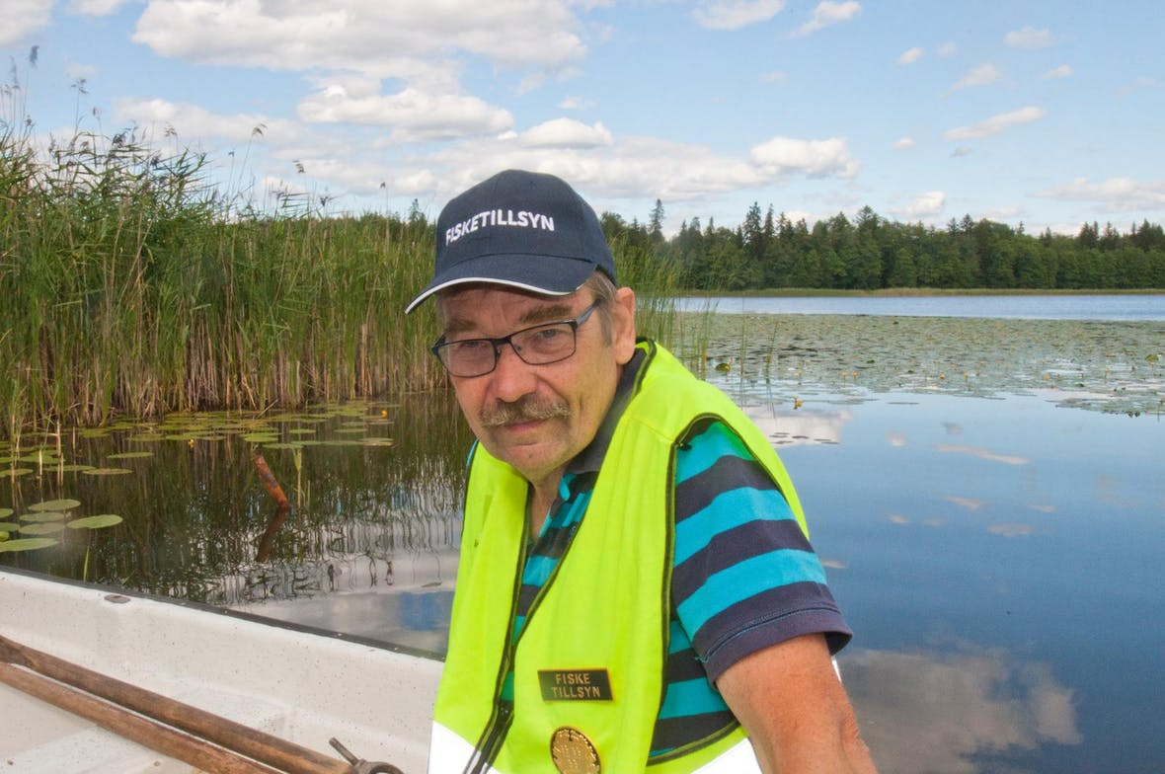

GNESTAFISKE
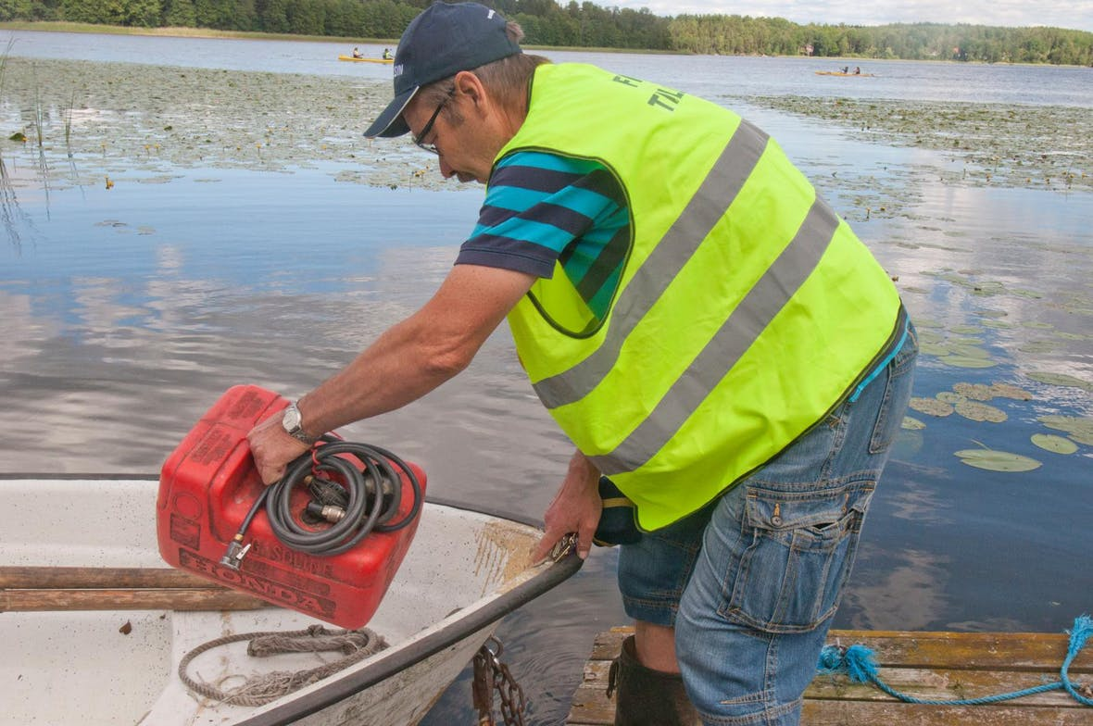
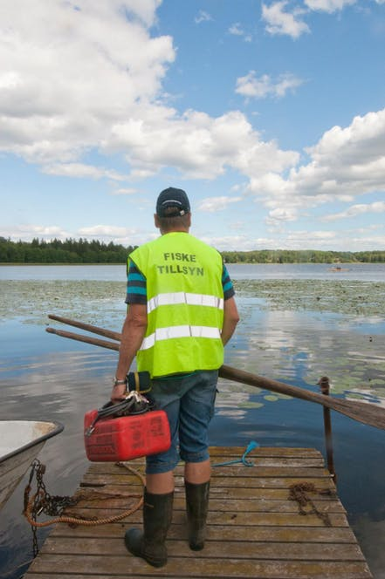

”Tillsynsman i tjänsteutövning”

”Nu är det dags” ”Det gäller att hålla koll”

